RELATÓRIO DE RESULATADOS EXPERIMENTAIS – AULA 3

Número | Título
/ / | Resultados Experimentais da Aula 3 – Projeto de um sistema cliente-servidor com base no protocolo Coap.
Distribuição: Prof. Dr. Paulo Pires – CPS 731

Referências:

Ref 1. https://sites.google.com/cos.ufrj.br/lab-iot
Ref 2. Aula 3: Exercício 2 – Trabalho 1

- Introdução

A aula da referência do curso CPS 731 em comento tratou da apresentação da tecnologia que resulta no protocolo Coap.
O objetivo foi projetar um sistema cliente servidor IoT capaz de controlar de forma remota o acendimento de um conjunto de dois leds de acordo com a temperatura e umidade corrente do ambiente e para tanto, operar um sensor de temperatura e humidade e retirar dele informações locais para depois disponibilizá-las ao cliente.
O requisito diz que um dos leds deve ser aceso sempre que a temperatura lida estiver acima um valor definido pelo usuário. O led correlacionado com a variável temperatura é o led verde. Dessa forma, ele permanecerá aceso continuamente sempre que o valor de leitura do sensor de temperatura estiver entre 20 e 40°C. Quando a temperatura percebida pelo sensor estiver fora do intervalo, o led piscará, permanecendo aceso por 1s e desligado por aproximadamente nove segundos (9s), de acordo com a frequência do ciclo de repetição de leitura do sensor pelo programa observador.
Já o led vermelho permanecerá aceso continuamente de forma similar, se o valor da humidade relativa do ar estiver entre 50 e 75%. Caso contrário, ele irá acender e apagar com frequência idêntica ao descrito anteriormente para a informação de temperatura.
O estado dos leds é informado de acordo com a classificação de temperatura (cold, normal, hot) e de humidade (dry, normal, humid).
Todos esses valores são mostrados na Plataforma Copper na interface do cliente, enquanto a os valores de temperatura e humidade lidos do sensor são apresentados na aplicação cliente simplificada.
A comunicação entre o programa cliente e o programa servidor é feita usando o protocolo Coap.
O programa servidor implementa um recurso de observador que monitora o sensor de temperatura e humidade - DHT e o consulta periodicamente para obter novos valores de temperatura que são atualizados nas variáveis de temperatura e humidade e disponibilizados para os múltiplos clientes que podem acessar simultaneamente o servidor, instalado no ambiente Raspberry pi.
Visto um panorama geral dos resultados implementados pela aplicação cliente-servidor, no próximo tópico, será descrito o passo-a-passo do respectivo trabalho de desenvolvimento.

- Desenvolvimento

Durante o próximo tópico serão descritos a montagem física e integração do sensor de temperatura e humidade e dos leds indicadores das condições meteorológicas de temperatura e humidade, percebidas pelo circuito.

2.1) Descrição do Circuito Elétrico Montado para o Experimento

Para o experimento, foi montado sobre uma protoboard o circuito mostrado na Figura 1.

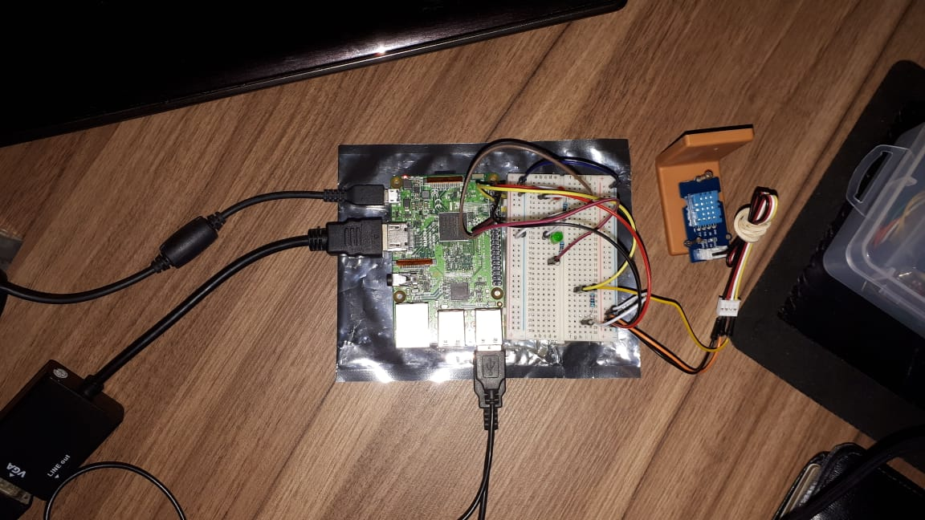 Figura 1: Circuitos de controle de leds e leitura de temperatura e humidade de um sensor DHT11 acoplados a uma placa Raspberry Pi 3, Modelo B.

A Figura 1 mostra uma Placa Raspberry Pi 3, Model B, ligada a dois leds, um vermelho indicando a condição da humidade relativa do ar e um verde, indicando a condição da temperatura ambiente. Ambos os circuitos foram ligados respectivamente às GPIO 04 e 03, que acionam cada led de modo independente, de acordo com os valores de temperatura e humidade lidos pelo sensor. Ambos esses circuitos tem aterramento comum e são protegidos por resistores pull-up.
De outro lado há um circuito que acopla o sensor de temperatura DHT11, protegido também por um resistor pull-up. O Sensor de temperatura está montado segundo o esquema da Figura 2.
Está sendo usado para a comunicação com o sensor DHT11 a porta GPIO 7, além disso, o sensor está ligado ao aterramento comum do circuito e a fonte de 3,3V.

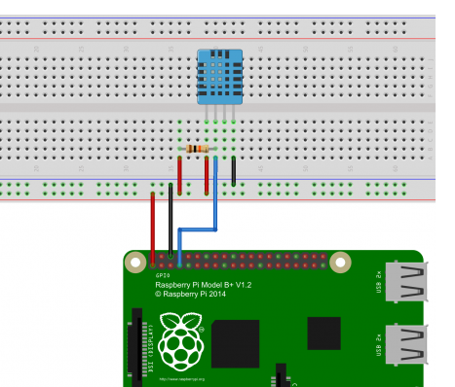
Figura 2: Esquema elétrico implementado para o circuito de integração entre o Sensor DHT11 e uma placa Raspberry Pi 3, Model B.

2.2) Descrição da montagem e configuração do ambiente de desenvolvimento

Os passos para a montagem e configuração do ambiente, são descritos a seguir:
- Conferir a instalação do Eclipse em um laptop com Sistema Operacional Windows 7 de 64 bits;
- Conferir a instalação e configuração do Rapibian na Placa Raspberry pi;
- Instalar o acesso remoto, via conexão SSH, ao Rapibian através da ferramenta PuTTY:
  - Habilitar no Raspibian a interface SSH;
  - Instalar o aplicativo PuTTY no Laptop;
  - Configurar senha no Raspibian;
  - Acessar remotamente, via IP e rede Wifi, uma janela de comando do Raspibian.
- Para instalar o acesso e programação remota ao Raspberry Pi, o tutorial indicou como requisito mínimo uma máquina com Windows 10. Nesse caso, como o meu ambiente foi montado sobre o Windows 7, optei por não usá-lo.
- Dessa forma, mantive na Placa Raspberry o IP dinâmico, incluí no Eclipse as bibliotecas GPIO, programei no ambiente Eclipse, criei os arquivos .jar e os copiei para um diretório específico no Raspibian. Então “debuguei” manualmente o código usando artifícios de escrita na janela de comando para entender por onde o código teria passado.
  - Obs: Tenho pela consciência de que este método não é prático, entretanto foi o possível diante da limitação de máquina e Sistema Operacional disponíveis no momento.
- Assim, o código pode ser executado remotamente, mas não transferido, via Eclipse. Foi instalado um ambiente para transferência de arquivos, também via FTP.

2.3) Descrição do Código Fonte e Comentários

Foi usada a estrutura do projeto proposto para o curso, modificado o servidor e acrescentados recursos. O recurso DHTResource implementa as funções necessárias ao atendimento do exercício e é reconhecido pelo TutorialServer.
A árvore de organização do projeto está estruturada conforme a Figura 3.

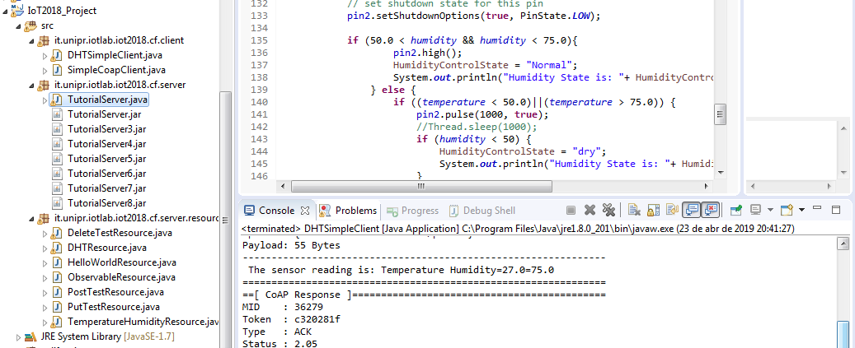
Figura 3: Estrutura de projeto implementada para a execução do exercício de aquisição de dados de temperatura e humidade e controle de leds.

O código fonte aplicado ao servidor está descrito a seguir com os comentários relevantes.

package it.unipr.iotlab.iot2018.cf.server;

import org.eclipse.californium.core.CoapServer;

import it.unipr.iotlab.iot2018.cf.server.resources.DHTResource;
import it.unipr.iotlab.iot2018.cf.server.resources.HelloWorldResource;
import it.unipr.iotlab.iot2018.cf.server.resources.ObservableResource;
import it.unipr.iotlab.iot2018.cf.server.resources.TemperatureHumidityResource;

public class TutorialServer extends CoapServer {

public static void main(String[] args) {
// TODO Auto-generated method stub

TutorialServer tutorialServer = new TutorialServer();

HelloWorldResource hello = new HelloWorldResource("hello-world");
tutorialServer.add(hello);

ObservableResource obsRes = new ObservableResource("observable-resource");
obsRes.setObservable(true);
obsRes.getAttributes().setObservable();
tutorialServer.add(obsRes);

// O Servidor identifica a existência do recurso DHTResource e o reconhece e configura

DHTResource DHTRes = new DHTResource("DHT-resource");
DHTRes.setObservable(true);
DHTRes.getAttributes().setObservable();
tutorialServer.add(DHTRes);

tutorialServer.start();
}

}

O código a seguir pertence ao recurso DHTResource e implementa a leitura do sensor e os controles nos leds.

package it.unipr.iotlab.iot2018.cf.server.resources;

import java.io.BufferedReader;
import java.io.IOException;
import java.io.InputStreamReader;
import java.util.Random;
import java.util.Timer;
import java.util.TimerTask;

import org.eclipse.californium.core.CoapResource;
import org.eclipse.californium.core.coap.MediaTypeRegistry;
import org.eclipse.californium.core.server.resources.CoapExchange;
import org.eclipse.californium.core.coap.CoAP.ResponseCode;

import com.pi4j.io.gpio.GpioController;
import com.pi4j.io.gpio.GpioFactory;
import com.pi4j.io.gpio.GpioPinDigitalOutput;
import com.pi4j.io.gpio.PinState;
import com.pi4j.io.gpio.RaspiPin;

/**
* @author Leandro C. de Andrade
*
*/
// declara a classe do Recurso sistema DHT+ leds de indicação
public class DHTResource extends CoapResource {
// define as variáveis usadas
private static String line = null;
private static String[] data;
static String humi = null;
static String temp = null;
static float humidity = 0;
static float temperature = 0;
// variável usada durante os testes
private int mValue = 0;

// create gpio controller – cria uma instância de controle para o led 1
final GpioController gpio1 = GpioFactory.getInstance();

// provision gpio pin #03 as an output pin and turn on
final GpioPinDigitalOutput pin1 = gpio1.provisionDigitalOutputPin(RaspiPin.GPIO_03, "MyGreenLED", PinState.HIGH);

// set shutdown state for this pin
// pin1.setShutdownOptions(true, PinState.LOW);

// create gpio controller - – cria uma instância de controle para o led 2
final GpioController gpio2 = GpioFactory.getInstance();

// provision gpio pin #04 as an output pin and turn on
final GpioPinDigitalOutput pin2 = gpio2.provisionDigitalOutputPin(RaspiPin.GPIO_04, "MyRedLED", PinState.HIGH);

// classe que permite o código rodar em lopping. Aqui estão os métodos que serão chamados repetidamente enquanto o código estiver sendo executado

private class UpdateTask extends TimerTask {

private CoapResource mCoapRes;

public UpdateTask(CoapResource coapRes) {
mCoapRes = coapRes;
}

// Esse método run() faz a chamada de todos os demais métodos, inclusive um método usado nos testes para a criação de valores aleatóreos para variáveis Random...
// Lê a temperatura e humidade do sensor, recupera uma string, separa dela os valores numéricos de temperatura e humidade, transforma-os em números reais(float) e os usa nos métodos de controle de temperatura e humidade para acionar os leds. O arquivo com o script Python foi levemente modificado em relação ao arquivo original do Pacote Adafruit_Python_DHT de leitura e manipulação do sensor, visando facilitar a separação dessa string de retorno e transforma-la em duas variáveis float, representando os valores de temperatura e humidade.

@Override
public void run() {
mValue = new Random().nextInt(20);
mCoapRes.changed();
line = getTHSensorData();
data=line.split("=");
temperature=Float.parseFloat(data[1]);
humidity=Float.parseFloat(data[2]);
System.out.println("Temperature is : "+temperature+" 'C Humidity is :"+ humidity+" %RH");
try {
temp = TemperatureControl();
humi = HumidityControl();
}catch(Exception e){
e.printStackTrace();
}
}

// private method to read sensor data using a python script
private String getTHSensorData() {
String sensorData = null;
try {
Runtime rt = Runtime.getRuntime();
Process p = rt.exec("python /home/pi/Adafruit_Python_DHT/examples/DHT.py 11 4");
final BufferedReader bri = new BufferedReader(new InputStreamReader(p.getInputStream()));
sensorData = bri.readLine();
bri.close();
p.waitFor();
} catch(Exception e) {
e.printStackTrace();
}
// This method returns NULL if no data is available (Fail reading data from DHT sensor)
return sensorData;
}

private String TemperatureControl() throws InterruptedException {

String TemperatureControlState = null;
System.out.println("<--Pi4J--> GPIO Temperature Control ... started.");

// set shutdown state for this pin
pin1.setShutdownOptions(true, PinState.LOW);

if (20.0 < temperature && temperature < 40.0){
pin1.high();
TemperatureControlState = "Normal";
System.out.println("Temperature State is: "+ TemperatureControlState);
} else {
if ((temperature < 20.0)||(temperature > 40.0)) {
pin1.pulse(1000, true);
//Thread.sleep(1000);
if (temperature < 20) {
TemperatureControlState = "Cold";
System.out.println("Temperature State is: "+ TemperatureControlState);
}
if (temperature > 40) {
TemperatureControlState = "Hot";
System.out.println("Temperature State is: "+ TemperatureControlState);
}
}
}
return TemperatureControlState;
}

private String HumidityControl()throws InterruptedException {
String HumidityControlState = null;
System.out.println("<--Pi4J--> GPIO Humidity Control ... started.");

// set shutdown state for this pin
pin2.setShutdownOptions(true, PinState.LOW);

if (50.0 < humidity && humidity < 75.0){
pin2.high();
HumidityControlState = "Normal";
System.out.println("Humidity State is: "+ HumidityControlState);
} else {
if ((temperature < 50.0)||(temperature > 75.0)) {
pin2.pulse(1000, true);
//Thread.sleep(1000);
if (humidity < 50) {
HumidityControlState = "dry";
System.out.println("Humidity State is: "+ HumidityControlState);
}
if (humidity > 75) {
HumidityControlState = "Humid";
System.out.println("Humidity State is: "+ HumidityControlState);
}
}
}

return HumidityControlState;
}

}
//Constructor - chama à execução a classe UpdateTask a cada 10s
public DHTResource(String name) {
super(name);
Timer timer = new Timer();
timer.schedule(new UpdateTask(this), 0, 10000);
}

// Oferece o resultado da leitura ao Cliente do Observador e qualifica o resultado a partir da análise dos valores de temperatura e humidade.
@Override
public void handleGET(CoapExchange exchange) {
exchange.respond(ResponseCode.CONTENT,
" The sensor reading is: "+ line + " ",
MediaTypeRegistry.TEXT_PLAIN);
exchange.respond(ResponseCode.CONTENT,
"Temperature = " + temperature + " " + "Humidity = " + humidity + "",
MediaTypeRegistry.TEXT_PLAIN);
exchange.respond(ResponseCode.CONTENT,
"Temperature state is = "+temp + " " + "Humidity State is: " + humi+"",
MediaTypeRegistry.TEXT_PLAIN);

}
}

Código fonte do Script Python, utilizado para ler o sensor:

#!/usr/bin/python
# Copyright (c) 2014 Adafruit Industries
# Author: Tony DiCola

# Permission is hereby granted, free of charge, to any person obtaining a copy
# of this software and associated documentation files (the "Software"), to deal
# in the Software without restriction, including without limitation the rights
# to use, copy, modify, merge, publish, distribute, sublicense, and/or sell
# copies of the Software, and to permit persons to whom the Software is
# furnished to do so, subject to the following conditions:

# The above copyright notice and this permission notice shall be included in all
# copies or substantial portions of the Software.

# THE SOFTWARE IS PROVIDED "AS IS", WITHOUT WARRANTY OF ANY KIND, EXPRESS OR
# IMPLIED, INCLUDING BUT NOT LIMITED TO THE WARRANTIES OF MERCHANTABILITY,
# FITNESS FOR A PARTICULAR PURPOSE AND NONINFRINGEMENT. IN NO EVENT SHALL THE
# AUTHORS OR COPYRIGHT HOLDERS BE LIABLE FOR ANY CLAIM, DAMAGES OR OTHER
# LIABILITY, WHETHER IN AN ACTION OF CONTRACT, TORT OR OTHERWISE, ARISING FROM,
# OUT OF OR IN CONNECTION WITH THE SOFTWARE OR THE USE OR OTHER DEALINGS IN THE
# SOFTWARE.
import sys

import Adafruit_DHT

# Parse command line parameters.
sensor_args = { '11': Adafruit_DHT.DHT11,
'22': Adafruit_DHT.DHT22,
'2302': Adafruit_DHT.AM2302 }
if len(sys.argv) == 3 and sys.argv[1] in sensor_args:
sensor = sensor_args[sys.argv[1]]
pin = sys.argv[2]
else:
print('Usage: sudo ./Adafruit_DHT.py [11|22|2302] <GPIO pin number>')
print('Example: sudo ./Adafruit_DHT.py 2302 4 - Read from an AM2302 connected to GPIO pin #4')
sys.exit(1)

# Try to grab a sensor reading. Use the read_retry method which will retry up
# to 15 times to get a sensor reading (waiting 2 seconds between each retry).
humidity, temperature = Adafruit_DHT.read_retry(sensor, pin)

# Un-comment the line below to convert the temperature to Fahrenheit.
# temperature = temperature * 9/5.0 + 32

# Note that sometimes you won't get a reading and
# the results will be null (because Linux can't
# guarantee the timing of calls to read the sensor).
# If this happens try again!
if humidity is not None and temperature is not None:
# linha modificada
print('Temperature Humidity={0}={1}'.format(temperature, humidity))

else:
print('Failed to get reading. Try again!')
sys.exit(1)

Código fonte do cliente Java para observação complementar dos resultados do sensor DHT:

import org.eclipse.californium.core.CoapClient;
import org.eclipse.californium.core.CoapResponse;
import org.eclipse.californium.core.Utils;
import org.eclipse.californium.core.coap.Request;
import org.eclipse.californium.core.coap.CoAP.Code;

public class DHTSimpleClient {

public static void main(String[] args) {
// TODO Auto-generated method stub
CoapClient client = new CoapClient("coap://192.168.1.186:5683/DHT-resource");
Request request = new Request(Code.GET);
//Synchronously send the GET message (blocking call)
CoapResponse coapResp = client.advanced(request);
//The "CoapResponse" message contains the response.
System.out.println(Utils.prettyPrint(coapResp));

Request request1 = new Request(Code.GET);
//Synchronously send the GET message (blocking call)
CoapResponse coapResp1 = client.advanced(request);
//The "CoapResponse" message contains the response.
System.out.println(Utils.prettyPrint(coapResp));
}

}

Outro código fonte do cliente Java para observação complementar dos resultados do sensor DHT:

package it.unipr.iotlab.iot2018.cf.client;

import org.eclipse.californium.core.CoapClient;
import org.eclipse.californium.core.CoapHandler;
import org.eclipse.californium.core.CoapObserveRelation;
import org.eclipse.californium.core.CoapResponse;

public class TempHumiClient extends CoapClient {

public static void main(String[] args) {
// Classe principal
CoapClient client = new CoapClient("coap://192.168.43.128:5683/DHT-resource");
System.out.println("===============\nCO01+06");
System.out.println("---------------\nGET /obs with Observe");

CoapObserveRelation relation1 = client.observe(
new CoapHandler() {
@Override
public void onLoad(CoapResponse response) {
String content = response.getResponseText();
System.out.println("-CO01----------");
System.out.println(content);
}

@Override public void onError() {
System.err.println("-Failed--------");
}
}
);

//run();
try { Thread.sleep(600*1000); } catch (InterruptedException e) { }
System.out.println("---------------\nCancel Observe");
relation1.reactiveCancel();
try { Thread.sleep(6*1000); } catch (InterruptedException e) { }

}

}

A seguir uma visão, via aplicativo Copper do Google Chrome, dos resultados oferecidos pelo Servidor Coap, como mostrado na Figura 4.

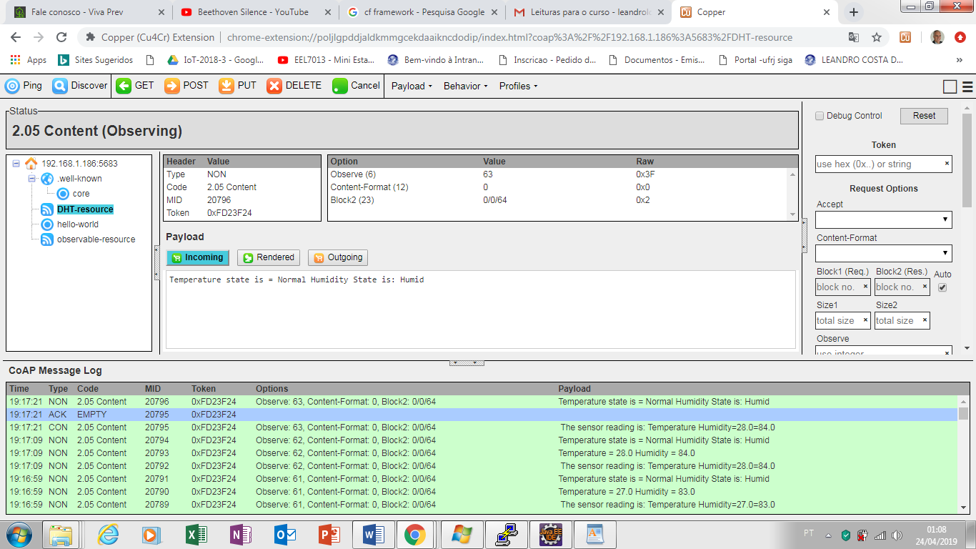
Figura 4: Visão remota do trabalho do servidor de leitura de temperatura e humidade do sensor DHT11 e manipulação dos leds em função dos valores de temperatura e humidade.

- Conclusão

Foram aplicadas técnicas básicas de utilização do Protocolo Coap para dispositivos IoT. Percorrer a curva de aprendizagem para atingir um nível mínimo e ser capaz de operar o ambiente minimamente os ambientes Java-Eclipse, as linguagens Java e Python, além do Protocolo Coap, ambiente Raspibian, e eletrônico foi para mim bastante custoso e tomou um tempo maior que o esperado. Entretanto, os desafios principais foram vencidos e obtive pleno entendimento das tecnologias que estão em jogo e de como elas se relacionam. Estou pronto para a próxima etapa.

